“Diana juega a los dados”

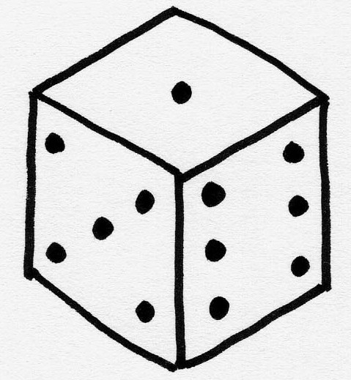

dado DADO dado

do du de di da de di od ud ed id ad ed id

dado dedo dominó dama moneda
dame día Diana nudo dedal

-Manolo tiene una moneda.
-A Ana le duele el dedo.
-Lola, dame un dado.
-Adela tiene un dedal.
-Diana tiene un nido.
-Toma un dominó.
-El pato, la pata.

